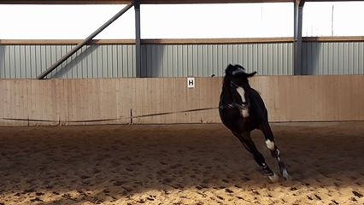

Har du brug for at få mere styr på nerver og tankegang?
Bliver du nervøs til stævner, eller måske bare når du skal op på hesten?
Kom og vær med til en aften med mentaltræner Matthias Hahn

Tirsdag d. 10. januar 2017 kl. 19.00 til ca. 21.00
Nogle af nøgleordene for aftenen er:
Overbevisninger, træning af tankegang, mentalt i balance, fokus på træning og stævner
Du kan læse mere om Matthias her:
http://www.mshahn.dk/om_ms_hahn.html
Prisen for et par timer i Matthias selskab er 100 kr. for medlemmer og 200 kr. for ikke-medlemmer.

Tilmelding skal gå til bredde@skoer.dk
Indbetaling skal ske til reg 2279 konto 0726906483

Tilmeldingen gælder først når man har betalt.

Kurset afholdes i Rytterstuen Brydegården, Ledøje Sdr. Gade 21, Ledøje, 2765 Smørum. Hvis der er rigtigt mange tilmeldte kan det blive flyttet til anden adresse – dette vil blive meldt ud via facebooksiden – Storkøbenhavns rideklub.
Medbring masser af papir og noget at skrive med, for det skal du bruge til de øvelser vi skal lave.
Der bliver en pause undervejs med kaffe og the.
Vi glæder os til at se Jer
Mvh. Breddeudvalget i SKØR

